Húsos som árlista, 2024. ősz

1 éves, szemzett oltványok, kötegelve 10-vel, tünetmentes, CAC minőségben. Kórokozóktól, kártevőktől mentes szaporítóanyag, kiegyenlített minőségben, várhatóan a 3.-4. évben termőre forduló növényekkel.
Ár: 1-10 db 1.950.-+ÁFA/db,
11-500 db 1.750.-+ÁFA/db,
501-5000 db 1.650.-+ÁFA/db.

Rendelhető fajták és rövid fajtaleírásuk a következőkben:

Joliko
Nagy gyümölcsű, osztrák húsos som fajta, melynek gyümölcs mérete 24-30 mm hosszú, 13-20 mm széles. Gyümölcs tömege 5,6 g súlyú (a vad húsos somok 2 g súlyúak). 14% cukortartalommal, 400-550 ppm aszkorbin-savat (C-vitamin) tartalmaz. Gyümölcse kicsit édesebb a vad alakokénál. Bokra növekedési erélye közepes. Érése elhúzódó, szeptemberi.

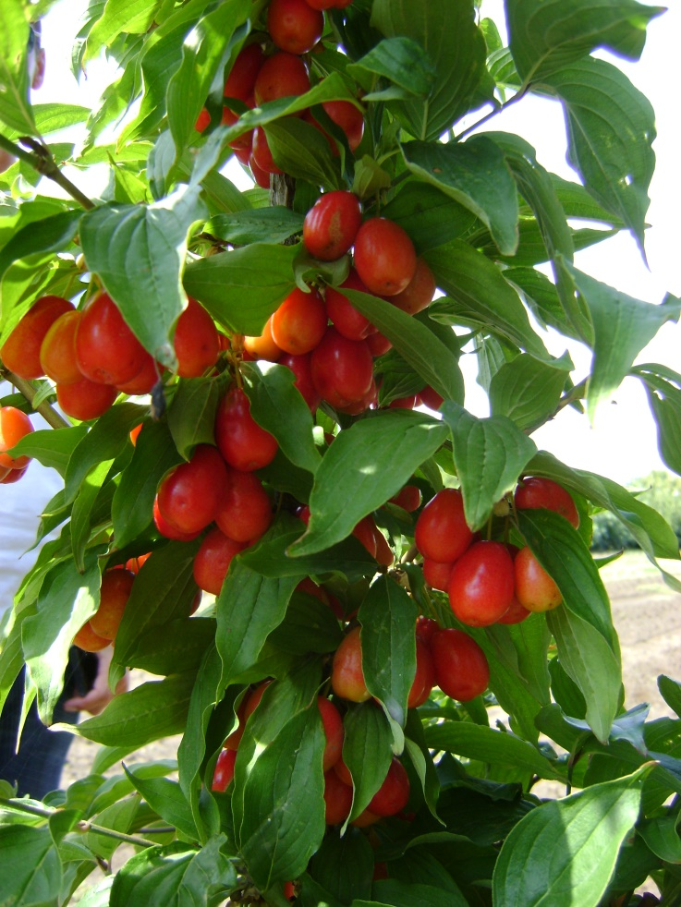

- kép Joliko, szeptember elején, érés kezdetén

Kazanlak
Nagy gyümölcsű, bolgár som. Gyümölcse akár 35 mm hosszú is lehet, körte alakú. Érése augusztusi, bogyói hosszan érnek, akár 2-3 hétig is. Íze savanykás, rovarkártevők nem, vagy csak nagyon ritkán károsítják. Termesztésben kis faként nevelhető, teljes magassága 4 m lesz. Mint minden som, szereti a humuszban gazdag, agyagos, kiegyensúlyozott tápanyag és vízgazdálkodású talajokat.

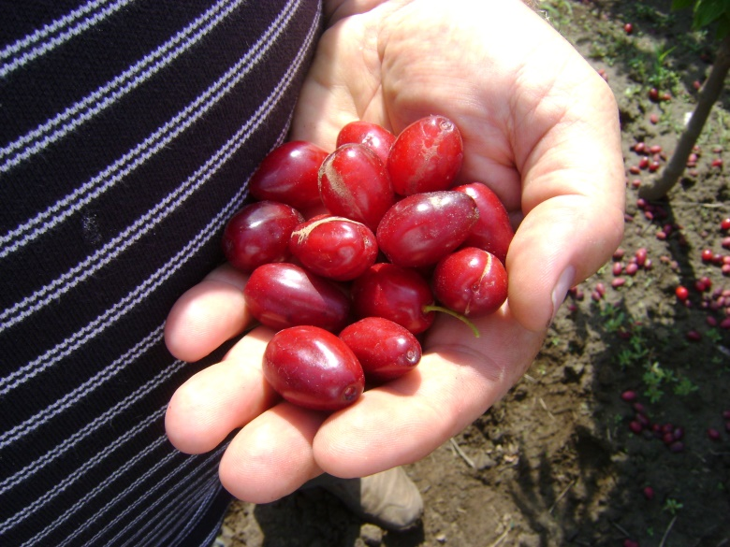
- kép Kazanlak érett gyümölcsei
Lutea
Sárga termésű húsos som, amely nagyon dekoratív megjelenésű és az egyik legnagyobb termésmennyiséget képes fánként leadni. Érett bogyóinak íze a fajták közül talán a legjobb, legédesebb. Bogyóinak mérete kisebb a termesztett Joliko és Kazanlak fajtáknál, de a vad alakoknál jóval nagyobb.

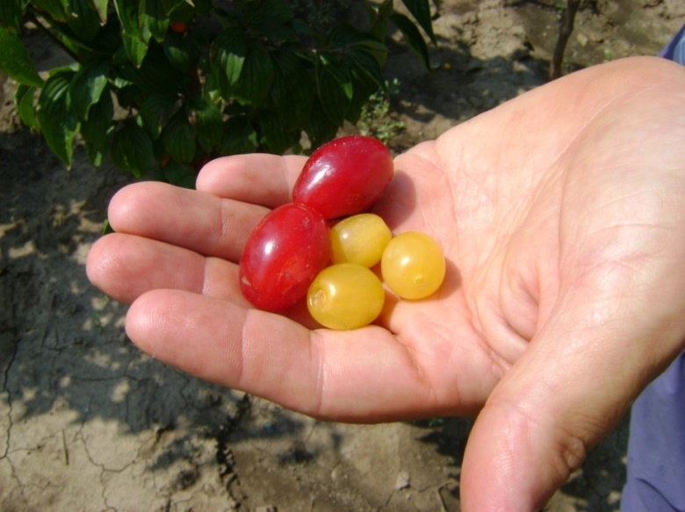
- kép Lutea és Kazanlak érett termései egymás mellett
A fajták biztonságos termékenyülése érdekében 3, vagy akár 4 fajtát is érdemes telepíteni, mivel kérdéses az öntermékenyülésük. A bolgár fajták közül a Pancharevo, a Shumen és a Shen fajta is megjelent a palettánkon. A tavalyi évtől a Kosztya forgalmazása is megindult. Már tudunk kisebb mennyiségeket biztosítani az érdeklődőknek!

Pancharevo
Ez a nagy gyümölcsű somfajta a nevét egy Szófia melletti körzetről kapta. Érése közép idejű, augusztusban már érik. Mind ipari, mind friss piaci eladásra kiváló.

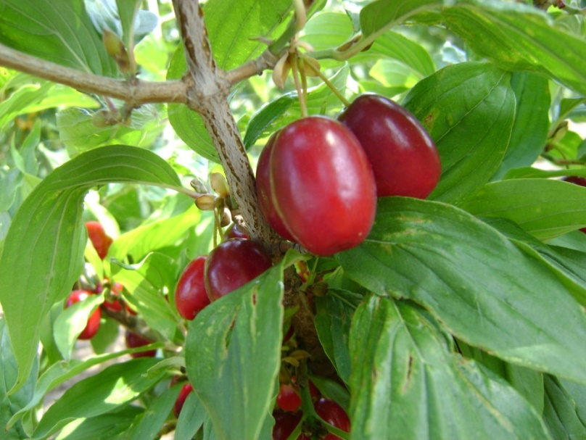

- kép Pancharevo
Shumen
Ez a nagy gyümölcsű fajta a nevét egy kelet Bulgáriában lévő városról kapta. Gyümölcsei főleg ipari feldolgozásra kiválóak, de megállják helyüket, közvetlen a szedés után, friss piaci „különleges” gyümölcsként is.

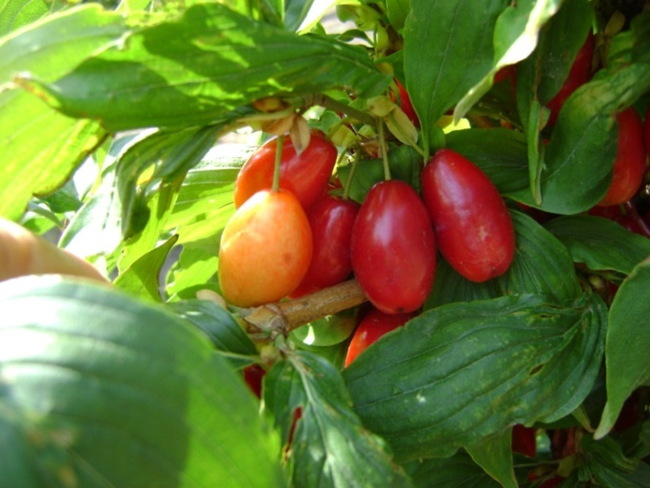

- kép Shumen

Shen
Bolgár, kései érésű fajta. Sötét bogyószínű és hordó alakú. Növekedési erélye gyenge, vesszői tömzsik, vastagok. Termőre fordulása nagyon gyors.

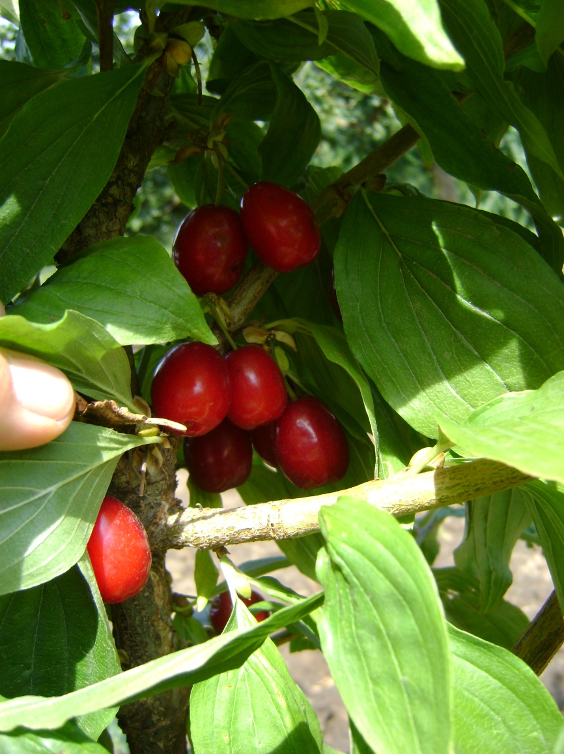

- kép Shen

Kosztya
A kései érésű fajták csoportjának (pl. Jolico) egy új tagja, mely kiemelkedő termőképességgel bír. Bogyói közepes méretűek, ovális alakúak.

Javasolt tőtávolság 3 m. Ültetvényben 5 x 3 m-es tenyészterület igénye van a somoknak.

A rendeléseket a beérkezés sorrendjében, a készlet erejéig igazoljuk vissza!

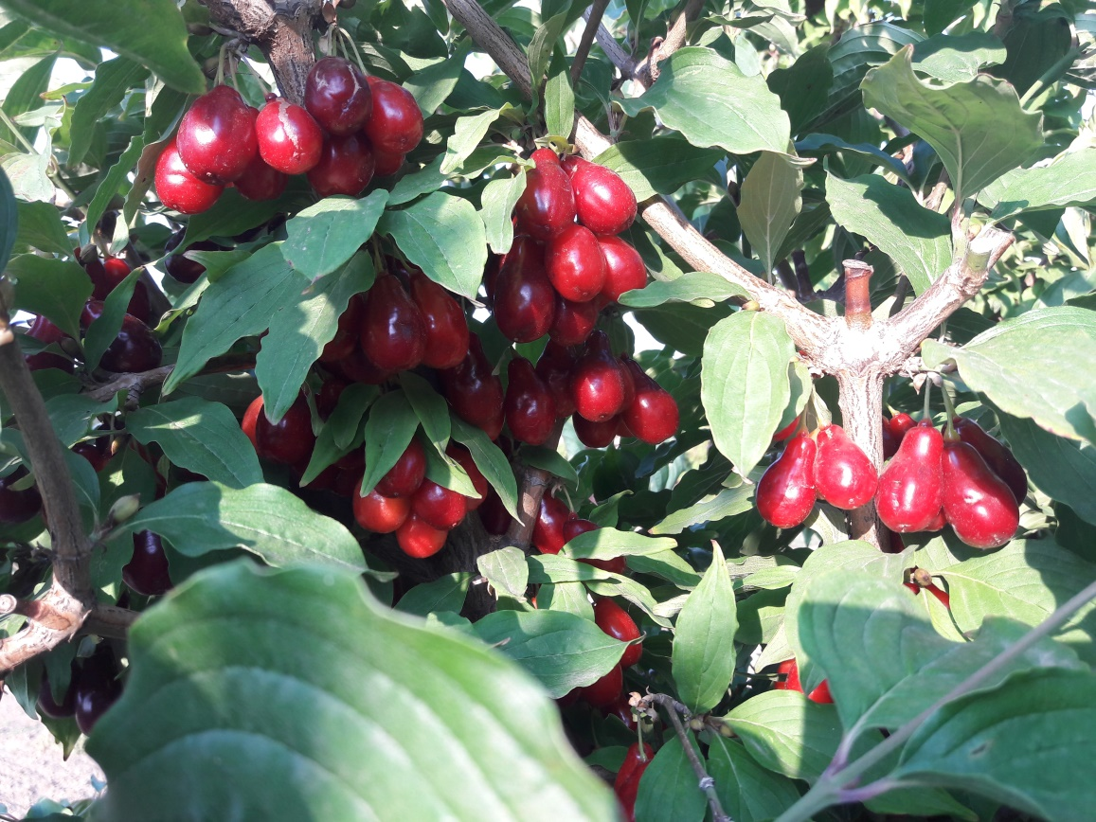

- kép Kosztya

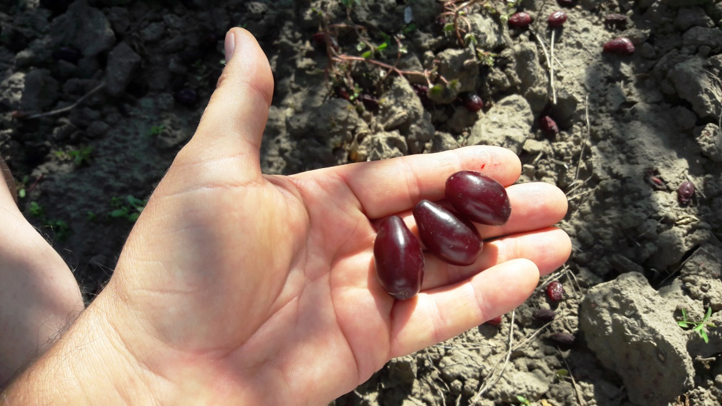

- Kosztya teljes érésben

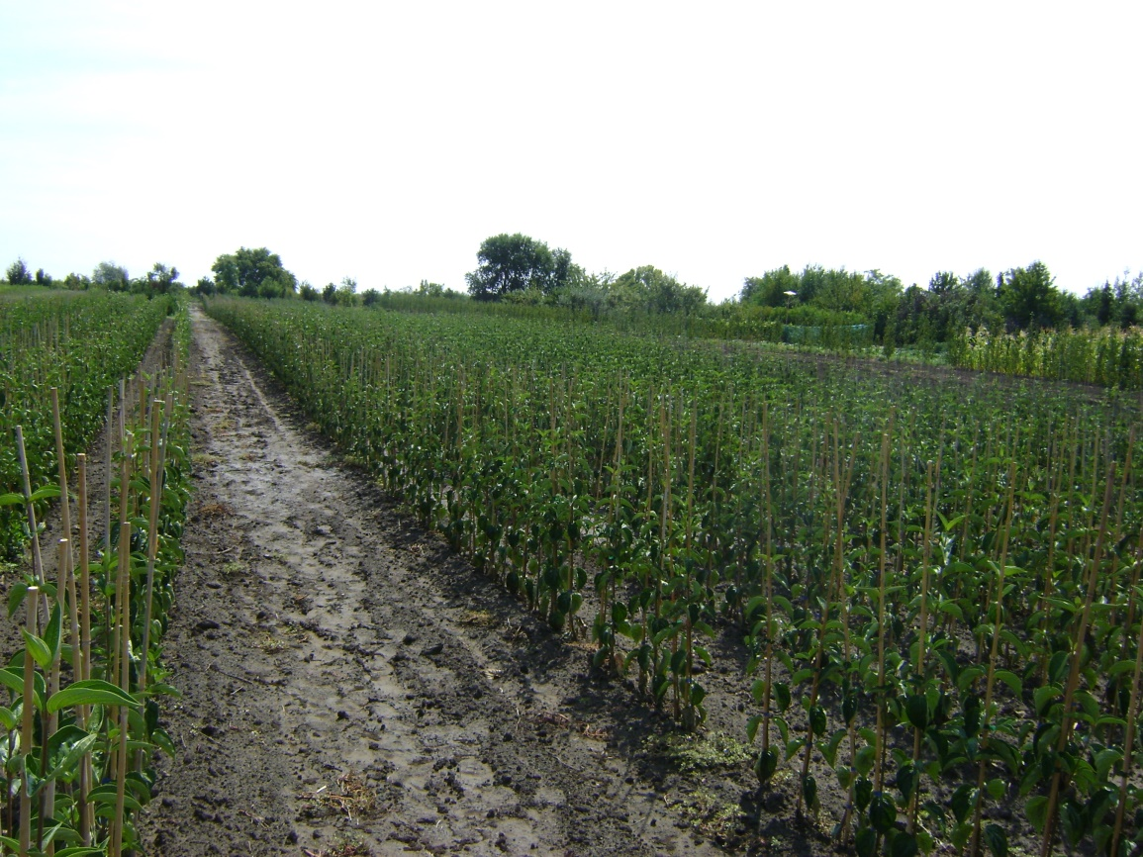

- kép 1 éves, szemzett faiskola nyáron
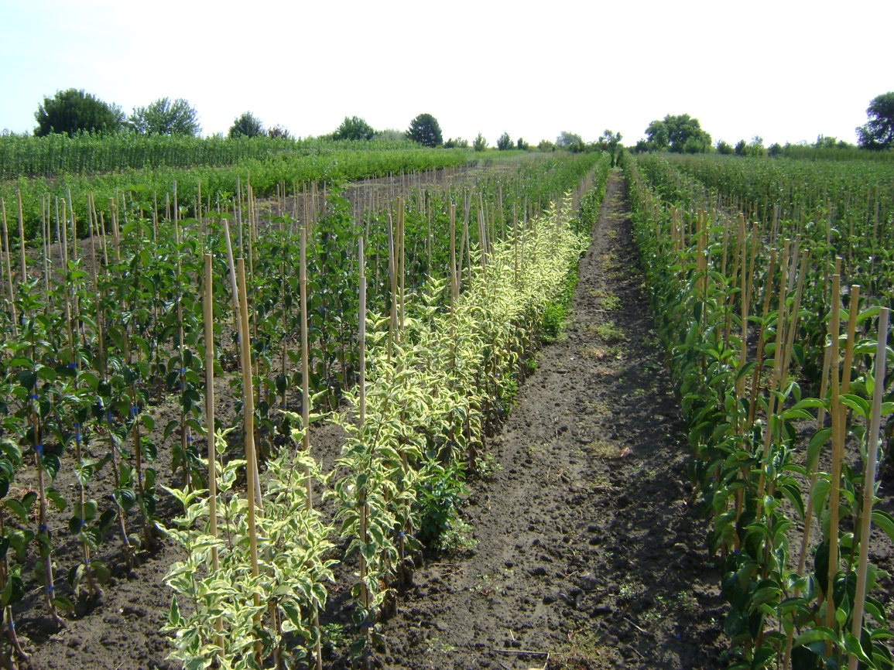

- kép Húsos som oltványok faiskolai nevelése

